**BÀI 6. THỰC HÀNH: QUAN SÁT ĐỘT BIẾN NHIỄM SẮC THỂ;**

**TÌM HIỂU TÁC HẠI GÂY ĐỘT BIẾN CỦA MỘT SỐ CHẤT ĐỘC**

**----🕮----**

**PHẦN 1: CÂU TRẮC NGHIỆM**

* **SÁCH BÀI TẬP SINH HỌC (học sinh trả lời từ câu 1 đến câu 4, mỗi câu chỉ chọn 1 phương án đúng)**

**Câu 1.** Để quan sát rõ hình thái của nhiễm sắc thể, người ta sử dụng tiêu bản nhiễm sắc thể đang ở kì nào của quá trình phân bào?

**A.** Kỳ đầu. **B.** Kỳ giữa. **C.** Kỳ sau. **D.** Kỳ cuối.

**Câu 2.** Để quan sát rõ hình thái của nhiễm sắc thể, người ta sử dụng vật kính

**A.** 5x. **B.** 10x. **C.** 40x. **D.** 100x.

**Câu 3.** Để thực hiện tiêu bản nhiễm sắc thể, người ta thường dùng loại tế bào nào sau đây?

**A.** Hợp tử. **B.** Tế bào tinh trùng.

**C.** Tế bào đỉnh sinh trưởng. **D.** Tế bào soma.

**Câu 4.** Có bao nhiêu chất dưới đây là chất độc gây đột biến?

(1) DDT. (2) Dioxin. (3) Dipterex. (4) 2,4-D.

**A.** 4. **B.** 3. **C.** 2. **D.** 1.

* **CÂU TRẮC NGHIỆM NHIỀU PHƯƠNG ÁN LỰA CHỌN (30 câu, học sinh trả lời từ câu 1 đến câu 30, mỗi câu chỉ chọn 1 phương án đúng).**

**Câu 1.** Dạng đột biến nào sau đây làm thay đổi trình tự phân bố các gen nhưng không làm thay đổi chiều dài của NST?

**A.** Mất đoạn.

**B.** Chuyển đoạn trong cùng một nhiễm sắc thể.

**C.** Lặp đoạn

**D.** Đảo đoạn.

**Câu 2.** Loại đột biến NST nào sau đây làm giảm lượng vật chất di truyền trong tế bào?

**A.** Mất đoạn. **B.** Đảo đoạn. **C.** Lặp đoạn. **D.** Đa bội.

**Câu 3.** Loại đột biến nào sau đây thường **không** làm thay đổi số lượng và thành phần gen trên một nhiễm sắc thể?

**A.** Lặp đoạn nhiễm sắc thể.

**B.** Mất đoạn nhiễm sắc thể.

**C.** Đảo đoạn nhiễm sắc thể.

**D.** Chuyển đoạn giữa hai nhiễm sắc thể khác nhau.

**Câu 4.** Dạng đột biến nào sau đây làm tăng chiều dài của 1 NST ?

**A.** Đảo đoạn NST. **B.** Dị đa bội. **C.** Tự đa bội. **D.** Lặp đoạn NST.

**Câu 5.** Dạng đột biến nào sau đây làm thay đổi nhóm gen liên kết?

**A.** Lệch bội **B.** Tự đa bội **C.** Dị đa bội **D.** Chuyển đoạn

**Câu 6.** Đậu Hà Lan có bộ NST lưỡng bội 2n = 14. Tế bào sinh dưỡng của thể ba thuộc loài này có bao nhiêu NST?

**A.** 13 **B.** 42 **C.** 15 **D.** 21

**Câu 7.** Dạng đột biến cấu trúc NST nào sau đây có thể dẫn đến lặp gen tạo nên các gen mới trong quá trình tiến hóa?

**A.** Mất đoạn. **B.** Lặp đoạn. **C.** Chuyển đoạn. **D.** Đảo đoạn.

**Câu 8.** Một loài sinh vật có bộ NST 2n = 18. Theo lí thuyết, thể tam bội phát sinh từ loài này có số lượng NST trong tế bào sinh dưỡng là

**A.** 17. **B.** 19. **C.** 27. **D.** 36.

**Câu 9.** Thể đột biến nào sau đây có thể được hình thành do sự không phân li của tất cả các nhiễm sắc thể trong lần nguyên phân đầu tiên của hợp tử lưỡng bội?

**A.** Thể một. **B.** Thể tam bội. **C.** Thể tứ bội. **D.** Thể ba.

**Câu 10.** Ở ruồi giấm, bộ nhiễm sắc thể lưỡng bội 2n= 8. Số nhóm gen liên kết của loài này là

**A.** 8. **B.** 4. **C.** 6. **D.** 2.

**Câu 11.** Mô tả nào sau đây **đúng** với cơ chế gây đột biến đảo đoạn nhiễm sắc thể?

**A.** Một đoạn nhiễm sắc thể nào đó đứt ra rồi đảo ngược 1800 và nối lại.

**B.** Các đoạn không tương đồng của cặp nhiễm sắc thể tương đồng đứt ra và trao đổi đoạn cho nhau.

**C.** Hai cặp nhiễm sắc thể tương đồng khác nhau trao đổi cho nhau những đoạn không tương đồng.

**D.** Một đoạn của nhiễm sắc thể nào đó đứt ra rồi gắn vào nhiễm sắc thể của cặp tương đồng khác.

**Câu 12.** Loại đột biến cấu trúc nhiễm sắc thể ít gây hậu quả nghiêm trọng cho cơ thể sinh vật là

**A.** chuyển đoạn lớn và đảo đoạn. **B.** mất đoạn lớn.

**C.** lặp đoạn và mất đoạn lớn. **D.** đảo đoạn.

**Câu 13.** Sơ đồ sau minh họa cho các dạng đột biến cấu trúc nhiễm sắc thể nào?

(1): ABCD●EFGH → ABGFE●DCH

(2): ABCD●EFGH → AD●EFGBCH

**A.** (1): chuyển đoạn không chứa tâm động, (2): chuyển đoạn trong một nhiễm sắc thể.

**B.** (1): đảo đoạn chứa tâm động; (2): chuyển đoạn trong một nhiễm sắc thể.

**C.** (1): đảo đoạn chứa tâm động; (2): đảo đoạn không chứa tâm động.

**D.** (1): chuyển đoạn chứa tâm động; (2): đảo đoạn chứa tâm động.

**Câu 14.** Dạng đột biến cấu trúc nhiễm sắc thể nào sau đây có thể làm cho hai alen của một gen cùng nằm trên một nhiễm sắc thể đơn?

**A.** Đảo đoạn.

**B.** Mất đoạn.

**C.** Chuyển đoạn trong một nhiễm sắc thể.

**D.** Lặp đoạn.

**Câu 15.** Một NST có trình tự các gen là ABCDEFG●HI bị đột biến thành NST có trình tự các gen là CDEFG●HI. Đây là dạng đột biến nào?

**A.** Mất đoạn. **B.** Chuyển đoạn. **C.** Đảo đoạn. **D.** Lặp đoạn.

**Câu 16.** Dạng đột biến cấu trúc NST nào sau đây làm giảm số lượng gen trên 1 NST?

**A.** Đảo đoạn. **B.** Chuyển đoạn trong 1 NST.

**C.** Mất đoạn. **D.** Lặp đoạn

**Câu 17.** Dạng đột biến cấu trúc NST sau đây làm tăng hoạt tính của enzyme amilase ở đại mạch?

**A.** Mất đoạn. **B.** Chuyển đoạn. **C.** Đảo đoạn. **D.** Lặp đoạn.

**Câu 18.** Loại đột biến cấu trúc NST được dùng để xác định vị trí của gen trên NST là

**A.** lặp đoạn. **B.** mất đoạn.

**C.** đảo đoạn. **D.** chuyển đoạn không tương hỗ.

**Câu 19.** Trong các dạng đột biến cấu trúc NST, dạng nào thường ít tác hại tới thể đột biến nhất?

**A.** mất đoạn **B.** lặp đoạn **C.** đảo đoạn **D.** chuyển đoạn

**Câu 20.** Khi nghiên cứu một dòng đột biến của một loài côn trùng được tạo ra từ phòng thí nghiệm, người ta thấy trên nhiễm sắc thể số 2 có số lượng gen tăng lên so với dạng bình thường. Dạng đột biến nào sau đây có thể là nguyên nhân gây ra sự thay đổi trên?

**A.** Chuyển đoạn trong một nhiễm sắc thể.

**B.** Đảo đoạn

**C.** Mất đoạn

**D.** Lặp đoạn

**Câu 21.** Một nhiễm sắc thể có các đoạn khác nhau sắp xếp theo trình tự ABCDEG●HKM đã bị đột biến. Nhiễm sắc thể đột biến có trình tự ABCDCDEG●HKM. Dạng đột biến này

**A.** thường làm thay đổi số nhóm gen liên kết của loài.

**B.** thường làm tăng hoặc giảm cường độ biểu hiện của tính trạng.

**C.** thường gây chết cho cơ thể mang nhiễm sắc thể đột biến.

**D.** thường làm xuất hiện nhiều gen mới trong quần thể.

**Câu 22.** Loại đột biến cấu trúc nhiễm sắc thể nào sau đây có thể làm cho một gen từ nhóm liên kết này chuyển sang nhóm liên kết khác?

**A.** Chuyển đoạn trong một nhiễm sắc thể.

**B.** Lặp đoạn nhiễm sắc thể.

**C.** Chuyển đoạn giữa hai nhiễm sắc thể không tương đồng.

**D.** Đảo đoạn nhiễm sắc thể.

**Câu 23.** Sự trao đổi chéo không cân giữa hai chromatid khác nguồn trong cặp nhiễm sắc thể kép tương đồng xảy ra ở kì đầu của giảm phân I có thể làm phát sinh các loại đột biến nào sau đây?

**A.** Lặp đoạn và chuyển đoạn nhiễm sắc thể.

**B.** Mất đoạn và đảo đoạn nhiễm sắc thể.

**C.** Mất đoạn và lặp đoạn nhiễm sắc thể.

**D.** Lặp đoạn và đảo đoạn nhiễm sắc thể.

**Câu 24.** Ở một loài thực vật lưỡng bội (2n = 8), các cặp nhiễm sắc thể tương đồng được kí hiệu là Aa, Bb, Dd và Ee. Do đột biến lệch bội đã làm xuất hiện thể một. Thể một này có bộ nhiễm sắc thể nào trong các bộ nhiễm sắc thể sau đây?

**A.** AaBbEe. **B.** AaBbDdEe. **C.** AaaBbDdEe. **D.** AaBbDEe.

**Câu 25.** Một loài thực vật có bộ NST 2n = 22. Theo lí thuyết, số loại thể một có thể xuất hiện tối đa trong loài này là bao nhiêu?

**A.** 21. **B.** 11. **C.** 23. **D.** 9

**Câu 26.** Hợp tử được hình thành trong trường hợp nào sau đây có thể phát triển thành thể đa bội lẻ?

**A.** Giao tử (n) kết hợp với giao tử (n + 1).

**B.** Giao tử (n - 1) kết hợp với giao tử (n + 1).

**C.** Giao tử (2n) kết hợp với giao tử (2n).

**D.** Giao tử (n) kết hợp với giao tử (2n).

**Câu 27.** Một loài thực vật có bộ NST lưỡng bội (2n). Cây tứ bội được phát sinh từ loài này có bộ NST là

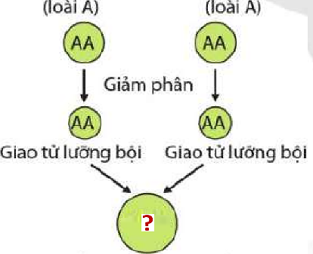

**A.** 4n. **B.** n. **C.** 3n. **D.** 2n.

**Câu 28.** Thể đột biến nào sau đây có bộ NST 2n - 1?

**A.** Thể một. **B.** Thể tứ bội. **C.** Thể tam bội. **D.** Thể ba.

**Câu 29.** Thể đột biến nào sau đây được tạo ra nhờ kết hợp lai xa và đa bội hóa

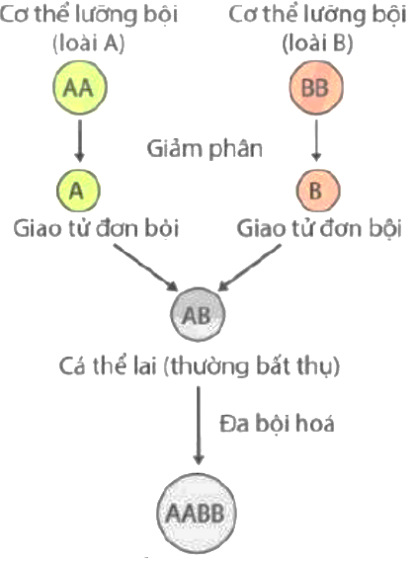

**A.** Thể song nhị bội. **B.** Thể tam bội. **C.** Thể tứ bội. **D.** Thể ba.

**Câu 30.** Cơ thể lai dưới đây có bộ NST gồm 2 bộ NST của 2 loài khác nhau được gọi là

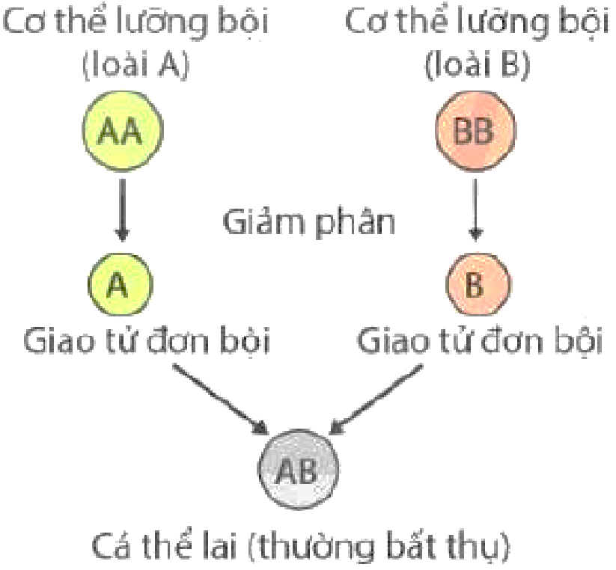

**A.** thể tam bội. **B.** thể một. **C.** thể dị đa bội. **D.** thể ba.

**PHẦN 2: CÂU HỎI ĐÚNG – SAI**

**2.1 Biết**

**Câu 1.** Khi làm tiêu bản quan sát nhiễm sắc thể của tế bào. Mỗi nhận định sau đây là Đúng hay Sai về quá trình thực hành này.

**a.** Có thể dùng kính hiển vi quang học để quan sát hình thái nhiễm sắc thể.

**b.** Hình thái nhiễm sắc thể có thể nhìn rõ nhất ở kỳ đầu.

**c.** Dùng dung dịch Carnoy nhằm làm giãn nở không gian giữa các nhiễm sắc thể, khiến các sợi DNA dễ dàng được bộc lộ.

**d.** Dùng thuốc nhuộm Acetocarmine 2% hoặc có thể nhuộm màu nhiễm sắc thể.

#### * Hướng dẫn giải

**a.** Đúng.

**b.** Sai.Hình thái nhiễm sắc thể có thể nhìn rõ nhất ở kỳ giữa, khi các nhiễm sắc thể co xoắn tối đa.

**c.** Đúng.

**d.** Đúng.

**Câu 2.** Khi làm tiêu bản quan sát nhiễm sắc thể cần các dụng cụ thí nghiệm. Mỗi nhận định sau đây là Đúng hay Sai về tên gọi các dụng cụ này.

|  |  |
| --- | --- |
| (1) | (2) |
| (3) | (4) |

**a.** (1) Ống nhỏ giọt

**b.** (2) Lamen

**c.** (3) Lam kính

**d.** (4) Đĩa đồng hồ

#### * Hướng dẫn giải

**a.** Đúng.

**b.** Sai.(2) Lam kính

**c.** Sai.(3) Lamen

**d.** Đúng.

**Câu 3.** Khi sử dụng kính hiển vi quang học để quan sát tiêu bản cần nắm rõ cấu trúc của kính. Mỗi nhận định sau đây là Đúng hay Sai về tên gọi các thành phần cấu tạo của kính hiển vi quang học.

|  |
| --- |
|  |

**a.** (1) Thị kính

**b.** (2) Vật kính

**c.** (3) Bàn kính, (6) Đèn chiếu sáng

**d.** (4) Ốc thứ cấp, (5) Ốc vi cấp

#### * Hướng dẫn giải

**a.** Đúng.

**b.** Đúng.

**c.** Đúng.

**d.** Đúng.

**Câu 4.** Khi làm tiêu bản quan sát nhiễm sắc thể cần dùng các vật kính quan sát. Mỗi nhận định sau đây là Đúng hay Sai về tên gọi các vật kính này.

|  |  |
| --- | --- |
| (1) | (2) |
| (3) | (4) |

**a.** (1) Vật kính 10x

**b.** (2) Vật kính 40x

**c.** (3) Vật kính 100x

**d.** (4) Vật kính 1000x

#### * Hướng dẫn giải

**a.** Sai. (1) Vật kính 4x

**b.** Sai.(2) Vật kính 10x

**c.** Sai. (3) Vật kính 100x

**d.** Sai. (4) Vật kính 40x

**Câu 5.** Khi làm tiêu bản tạm thời để quan sát dưới kính hiển vi, cần thực hiện đúng thao tác.Mỗi nhận định sau đây là Đúng hay Sai về các thao tác này.

|  |
| --- |
|  |

**a.** bước a, b, c: dùng panh gắp mẫu vật đặt lên lam kính, nhỏ 1 giọt acetic orcein 4 - 5% lên lam kính và đặt lamen lên.

**b.** bước d: đun nóng tiêu bản trên ngọn lửa đèn cồn trong 5 phút

**c.** bước e: đặt lam kính trên 1 tờ giấy thấm đã gấp đôi, dùng dầu panh gõ nhẹ lên mẫu

**d.** bước g: dùng ngón tay cái ép thẳng góc lên mặt lamen làm cho nhiễm sắc thể có thể phân tán ra.

#### * Hướng dẫn giải

**a.** Đúng.

**b.** Sai. Bước d: hơ nhẹ tiêu bản trên ngọn lửa đèn cồn trong 10 -–15 giây

**c.** Đúng.

**d.** Đúng.

**Câu 6.** Khi xét những hóa chất hiện nay bị cấm sử dụng. Mỗi nhận định sau đây là Đúng hay Sai về đặc điểm của các hóa chất này.

**a.** Dioxin tương tác với một đoạn gen đặc hiệu trong chuỗi DNA là AHRE, dẫn tới sự phiên mã sai lệch của mRNA

**b.** Thuốc tẩy giun Dipterex tác động đến chức năng thần kinh do ức chế enzyme cholinesterase.

**c.** Thuốc diệt cỏ 2,4D gây ung thư, đột biến, quái thai, độc thần kinh, ức chế miễn dịch, độc tế bào và độc gan.

**d.** Thuốc trừ sâu DDT phá hủy các nội tiết tố giới tính, gây các bệnh về gan và thần kinh

#### * Hướng dẫn giải

**a.** Đúng.

**b.** Đúng.

**c.** Đúng.

**d.** Đúng.

**2.2 Thông hiểu**

**Câu 1.** Khi làm tiêu bản quan sát nhiễm sắc thể của tế bào. Mỗi nhận định sau đây là Đúng hay Sai về quá trình thực hành này.

**a.** Dùng vật kính 10x quan sát trước rồi mới chuyển sang vật kính 40x, 100x để xác định vị trí mẫu vật.

**b.** Vặn từ từ ốc thứ cấp (ốc lớn) để điều chỉnh vật kính lên xuống đến khi nhìn thấy mẫu vật, tiếp tục điều chỉnh ốc vi cấp (ốc nhỏ) để hình ảnh được rõ nét nhất.

**c.** Quan sát tiêu bản ở vật kính 100x cần dùng dầu soi kính để giảm sự tán sắc của ánh sáng.

**d.** Không để dầu soi dính vào vật kính 40x vì sẽ làm vật kính bị mờ.

***\* Hướng dẫn giải***

**a.** Đúng.

**b.** Đúng.

**c.** Đúng.

**d.** Đúng.

**Câu 2.** Khi quan sát đột biến nhiễm sắc thể.Mỗi nhận định sau đây là Đúng hay Sai về quá trình thực hành này.

**a.** Đột biến mất đoạn thường dễ quan sát hơn so với đột biến lặp đoạn dưới kính hiển vi.

**b.** Để quan sát đột biến số lượng nhiễm sắc thể, ta thường sử dụng kỹ thuật đếm số lượng nhiễm sắc thể trong tế bào.

**c.** Việc quan sát đột biến nhiễm sắc thể có ý nghĩa quan trọng trong việc chẩn đoán các bệnh di truyền ở người.

**d.** Tất cả các loại đột biến nhiễm sắc thể đều có thể quan sát được bằng kính hiển vi quang học.

***\* Hướng dẫn giải***

**a.** Đúng, vì mất đoạn làm cho nhiễm sắc thể ngắn đi rõ rệt.

**b.** Đúng.

**c.** Đúng.

**d.** Sai, một số đột biến rất nhỏ có thể cần đến kính hiển vi điện tử.

**2.3 Vận dụng**

**Câu 1.** Khi quan sát đột biến nhiễm sắc thể.Mỗi nhận định sau đây là Đúng hay Sai về quá trình thực hành này.

**a.** Mục tiêu chính của việc quan sát các dạng đột biến nhiễm sắc thể là xác định nguyên nhân gây đột biến.

**b.** Kỹ thuật nhuộm màu nhiễm sắc thể giúp ta quan sát rõ hơn các cấu trúc của nhiễm sắc thể dưới kính hiển vi.

**c.** Để quan sát đột biến nhiễm sắc thể, chúng ta chỉ cần sử dụng kính hiển vi quang học.

**d.** Các loại thuốc nhuộm thường dùng để nhuộm nhiễm sắc thể là Giemsa, acetocarmine.

***\* Hướng dẫn giải***

**a.** Sai. Mục tiêu chính là quan sát và nhận biết các dạng đột biến, từ đó đánh giá tác động của chúng lên sinh vật.

**b.** Đúng.

**c.** Sai. Có thể sử dụng kính hiển vi điện tử để quan sát chi tiết hơn.

**d.** Đúng.

**Câu 2.** Sau khi học bài thực hành quan sát đột biến nhiễm sắc thể.Mỗi nhận định sau đây là Đúng hay Sai về việc phòng tránh và kiểm soát đột biến nhiễm sắc thể.

**a.** Tiếp xúc với tia X trong thời gian dài có thể gây đột biến nhiễm sắc thể, do đó nên hạn chế sử dụng các thiết bị chụp X-quang.

**b.** Sử dụng thuốc trừ sâu hóa học không ảnh hưởng đến nhiễm sắc thể của con người.

**c.** Ăn nhiều rau quả tươi có thể giúp giảm nguy cơ đột biến nhiễm sắc thể.

**d.** Phụ nữ mang thai nên hạn chế tiếp xúc với các chất phóng xạ.

***\* Hướng dẫn giải***

**a.** Đúng. Tia X là một loại bức xạ ion hóa có khả năng gây đột biến NST.

**b.** Sai. Nhiều loại thuốc trừ sâu là chất hóa học có khả năng gây đột biến gen và NST.

**c.** Đúng. Rau quả tươi cung cấp nhiều vitamin, khoáng chất giúp bảo vệ tế bào và chống lại các tác nhân gây hại.

**d.** Đúng. Chất phóng xạ có thể gây đột biến ở thai nhi, dẫn đến dị tật bẩm sinh.

**Câu 3.** Sau khi học bài thực hành quan sát đột biến nhiễm sắc thể.Mỗi nhận định sau đây là Đúng hay Sai về việc phòng tránh và kiểm soát đột biến nhiễm sắc thể.

**a.** Hạn chế tiếp xúc với nguồn phóng xạ

**b.** Sử dụng an toàn và đúng cách các hóa chất

**c.** Nâng cao sức khỏe và giảm stress

**d.** Kiểm tra và tư vấn di truyền trước khi sinh con

***\* Hướng dẫn giải***

**a.** Đúng.

**b.** Đúng.

**c.** Đúng.

**d.** Đúng.

**Câu 4.** Sau khi học bài thực hành quan sát đột biến nhiễm sắc thể.Mỗi nhận định sau đây là Đúng hay Sai về việc phòng tránh và kiểm soát đột biến nhiễm sắc thể.

**a.** Đột biến nhiễm sắc thể chỉ xảy ra ở người lớn tuổi.

**b.** Tiêm phòng đầy đủ các loại vacxin có thể giảm nguy cơ đột biến nhiễm sắc thể.

**c.** Mặc quần áo bảo hộ khi làm việc trong môi trường có nhiều hóa chất độc hại là một biện pháp phòng tránh đột biến hiệu quả.

**d.** Chỉ có các yếu tố môi trường bên ngoài mới gây đột biến nhiễm sắc thể, còn yếu tố di truyền không ảnh hưởng.

***\* Hướng dẫn giải***

**a.** Sai. Đột biến có thể xảy ra ở mọi giai đoạn trong cuộc đời, kể cả trẻ em.

**b.** Sai. Tiêm phòng giúp tăng cường sức đề kháng của cơ thể trước các bệnh truyền nhiễm chứ không trực tiếp ngăn ngừa đột biến.

**c.** Đúng. Quần áo bảo hộ giúp hạn chế tiếp xúc trực tiếp với các chất độc hại, giảm nguy cơ gây đột biến.

**d.** Sai. Cả yếu tố môi trường và yếu tố di truyền đều có thể gây đột biến.

**PHẦN 3: CÂU TRẮC NGHIỆM TRẢ LỜI NGẮN**

**Câu 1.** Để quan sát rõ nhất đột biến nhiễm sắc thể trong các tiêu bản rễ hành, người ta sẽ ưu tiên chọn quan sát nhiễm sắc thể ở mấy kỳ của chu kỳ tế bào sau đây?

1. Kỳ trung gian

2. Kỳ đầu

3. Kỳ giữa

4. Kỳ sau

5. Kỳ cuối

**Đáp án. 1 (ý 3)**

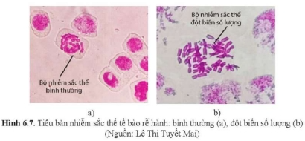

**Câu 2.** Trong số các tác nhân sau đây, có bao nhiêu tác nhân có thể gây ra đột biến nhiễm sắc thể?

1. Tia tử ngoại, phóng xạ

2. Thuốc trừ sâu DDT(Dichloro-Diphenyl-Trichloroethane)

3. 5-Brom Uracil(5-BU)

4. Tia hồng ngoại

5. Xà phòng sinh học (có enzyme)

**Đáp án. 3 (ý 1,2,3)**

**Câu 3.** Bạn Nam quan sát tiêu bản cố định nhiễm sắc thể tế bào thực vật (tế bào biểu bì vảy hành, thài lài tía,..) dưới kính hiển vi. Nam xác định có sự thay đổi cấu trúc nhiễm sắc thể trong mỗi tế bào rồi vẽ lại hình ảnh đó trên giấy. Tuy nhiên, Nam còn băn khoăn có bao nhiêu dạng đột biến cấu trú nhiễm sắc thể. Em hãy giúp Nam bằng cách mô tả cho Nam có bao nhiêu dạng đột biến nhiễm sắc thể ở hình vẽ sau đây nhé.

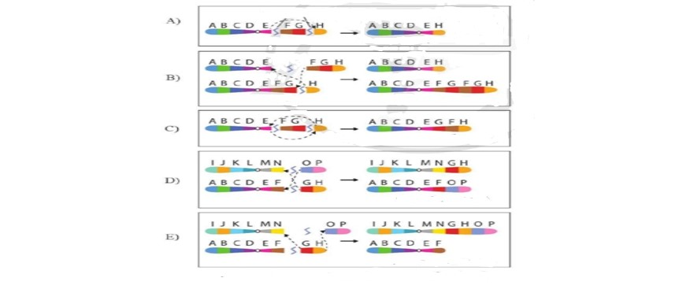

**Đáp án. 5 (A, B, C, D, E)**

**Câu 4.** Các hình vẽ sau đây mô tả bộ nhiễm sắc thể người. Hãy cho biết, Cả ba hình vẽ đều có bao nhiêu cặp nhiễm sắc thể ở trạng thái kép không đột biến số lượng nhiễm sắc thể?

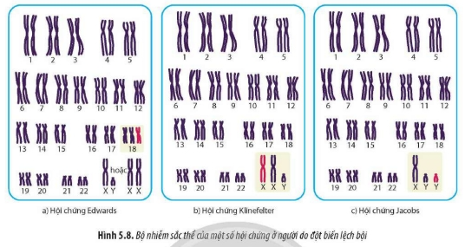

**Đáp án. 22**

**Câu 5.** Hãy quan sát số liệu trong bảng mô tả đặc điểm bộ nhiễm sắc thể các dạng đột biến ở người. Có bao nhiêu trường hợp mô tả **không đúng** về dạng đột biến số lượng nhiễm sắc thể có tến dưới đây?

|  |  |  |
| --- | --- | --- |
| **STT** | **Hội chứng** | **Bất thường nhiễm sắc thể** |
| 1 | Down | Ba nhiễm sắc thể số 21 |
| 2 | Turner | Thiếu một nhiễm sắc thể số 23 ở nam giới |
| 3 | Klinefelter | Thiếu một nhiễm sắc thể X ở cặp số 23 ở nam giới |
| 4 | Patau | Ba nhiễm sắc thể số 13 |
| 5 | Siêu nữ | Thừa một nhiễm sắc thể số 22 |

**Đáp án. 3 (ý 2, 3, 5)**

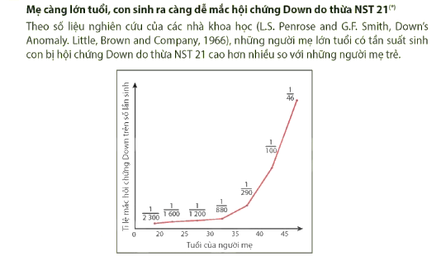**Câu 6.** Theo số liệu nghiên cứu của các nhà khoa học(L.S.Penrose and G.F.Smith, Down’s Anomaly. Little, Brown and company, 1966), tuổi của người mẹ khi sinh con có liên quan đến tần suất trẻ sinh ra mắc hội chứng Down do thừa 1 nhiễm sắc thể 21. Có bao nhiêu nhận định đúng về hội chứng này phù hợp với hình ảnh sau đây?

1. Người mẹ tuổi càng cao xác suất sinh con mắc hội chứng Down càng thấp

2. Người mẹ nên sinh con trước tuổi 35 để hạn chế thấp nhất hội chứng Down ở con khi sinh ra

3. Hội chứng Down chỉ xuất hiện ở nam giới, không xuất hiện ở nữ giới

4. Người mẹ độ tuổi 25 sinh con thì nguy cơ con mắc hội chứng Down với tỉ lệ là 1/850

**Đáp án. 1 (ý số 2)**